«Мой папа - герой!»

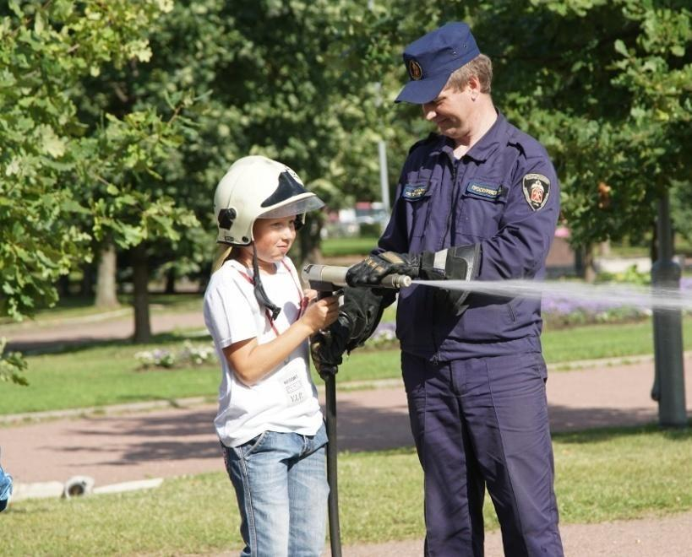
6 июня 2021 года в 13:00 в парке 300-летия Санкт-Петербурга прошел масштабный фестиваль «Мой папа – герой», который стал зрелищным событием, посвящённым Дню защиты детей и познакомил зрителей с важной и нужной профессией спасателя.

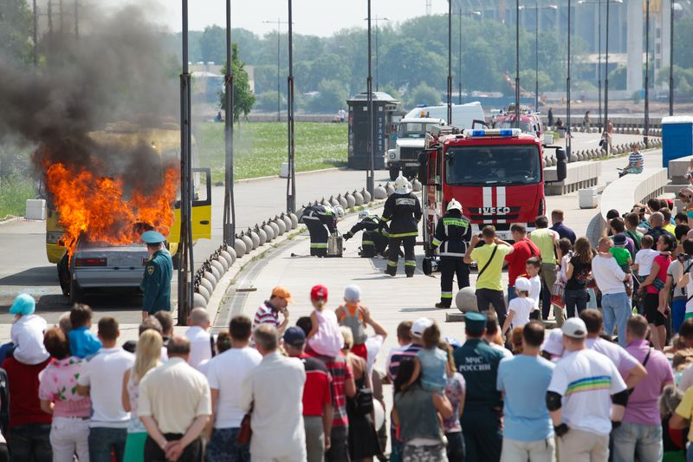
Фестиваль был разбит на зоны, где зрители смогли рассредоточиться по парку, посещая по очереди каждую площадку. На интерактивной площадке «Дымовая комната» юные посетители под завесой искусственного дыма научились ориентироваться в пространстве в условиях нулевой видимости. А посетив интерактивную экспозицию спецтехники, специального обмундирования и оборудования для пожаротушения, можно было посидеть за рулём настоящей рабочей пожарной машины и даже подняться на высоту в специальной люльке.

Спасатели сымитировали аварию, в результате которой произошел пожар, автомобиль был охвачен огнём. На помощь пришел отряд пожарных, которые быстро локализовал пламя, залив его из брандспойтов. Также все желающие в этот день смогли попробовать полевую кухню.

Управление по Приморскому району ГУ МЧС России по г. СПБ, СПб ГКУ «ПСО Приморского района», Приморское отделение ВДПО.

